

**Республика Дагестан**

**Министерство образования и науки республики Дагестан**

**Буйнакское районное управление образования**

**МКОУ «Акайталинская СОШ»**

**368200 РД, Буйнакский район сел. Акайтала ул. Центральная 8, тел. 89884290301**

**Информация о новогодних мероприятиях**

**МКОУ «Акайталинская СОШ»**

**2020-2021 учебный год**

|  |  |  |  |  |
| --- | --- | --- | --- | --- |
| **Наименование мероприятия** | **Приняли участие** | | | |
| **Количество ОО** | **Количество педагогов** | **Количество учащихся** | **Приглашенные лица** |
| Конкурс рисунков «Новый год у ворот» | 1 | 12 | 87 |  |
| Акция «Новогодние окна» | 1 | 12 | 87 |  |
| Новогодний хоровод | 1 | 5 | 57 |  |

1. 25 декабря 2020 года в МКОУ «Акайталинская СОШ» зам. директора по ВР Абакарова И. Д. провела среди учащихся 1-9 классов (87 уч.) конкурс рисунков «Новый год у ворот», победители которого были награждены грамотами.

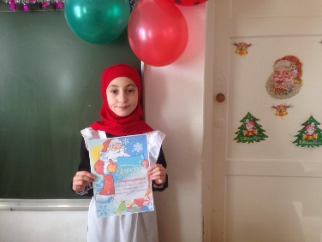 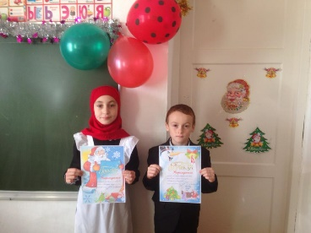 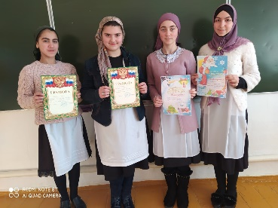

1. 26 декабря 2020 года в МКОУ «Акайталинская СОШ» под руководством зам. директора по ВР Абакаровой И. Д. была организована акция «Новогодние окна» для учащихся 1-9 классов.

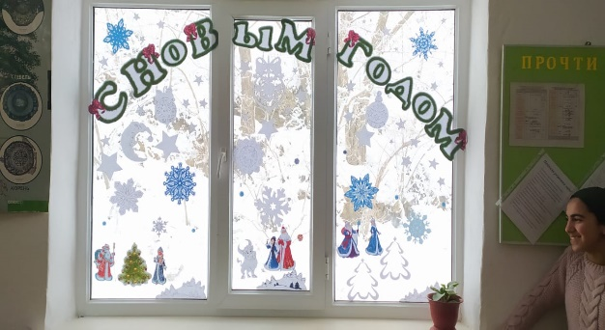 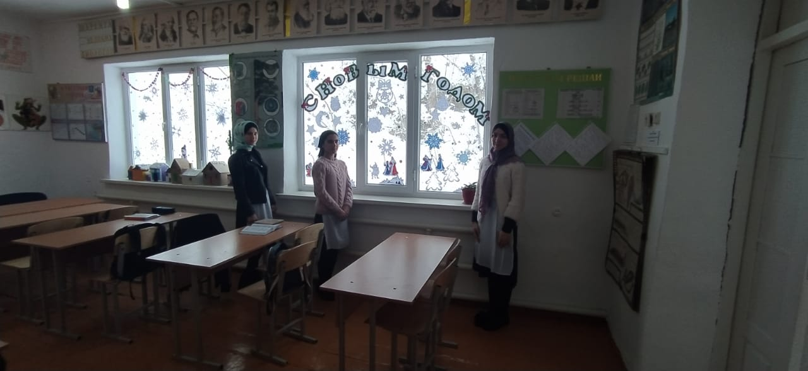 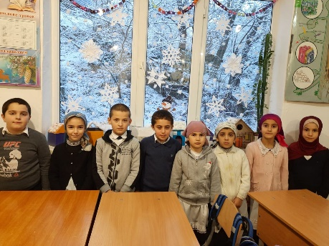 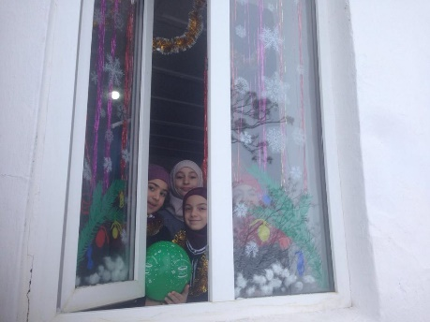 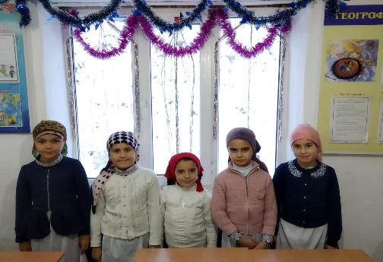 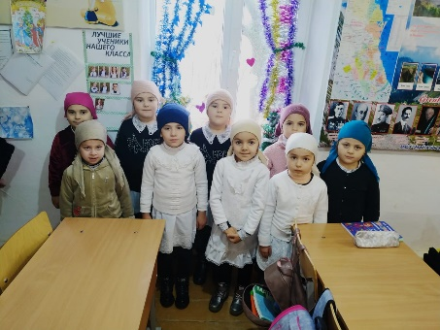

1. 28 декабря 2020 года в МКОУ «Акайталинская СОШ» был организован новогодний хоровод для учащихся 1-4 классов (57 уч.)

